Depuis deux mois, Jérôme et moi, nous avons échangé par le net … presque à bâton rompu en réagissant à l’actualité vue côté Congo, vue côté France… en fait, un sujet domine …
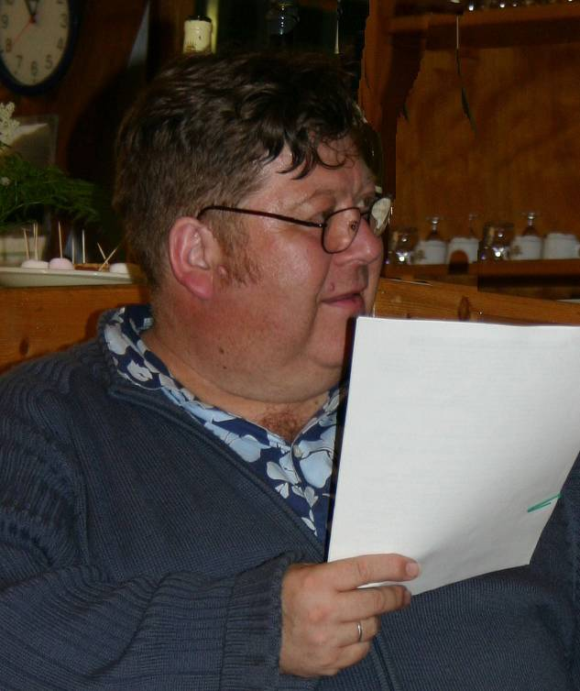
« Des chiffres et des maîtres »
40 c’est tout un symbole ! Que dis-je, des milliers de symboles !
Nous nous enfonçons au cœur de la symbolique. En effet nous sommes aujourd’hui le 16.03.05, jour du « Toodè » mais aussi jour où une polémique Vaticane vient nourrir les média… Une année après la sortie du célèbre « da Vinci Code », le Vatican demande aux cathos de ne pas lire le livre maudit … (damnés sont ceux qui l’ont déjà lu !), … Divisez 1603,05… par 40 et, surprenant vous obtenez 40 ! (et des broutilles !) Bon, ce n’est pas le cardinal Tarcisio Bertone ni monsieur Dan Brown qui nous intéressent !
Peut-être alors le Carême ?... Et bien pas du tout, d’ailleurs nous voilà au bout des « 40jours » !

Thierry : Chacun a entendu parler du « CAC 40 [] » c’est l’indice constitué des 40 valeurs les plus représentatives du marché parmi les 100 sociétés les plus capitalisées. Celles justement qui dans le pays viennent de réaliser de substantifiques bénéfices ! A priori nous devrions nous réjouir, mais à qui profite cette manne ? Surtout quand dans le même temps, le pouvoir d’achat baisse et Impôt solidarité grande fortune le chômage augmente ; notamment du côté des moins de 25 ans. « Etre jeune » est un handicap face au chômage ! Pensons-nous aux dégâts collatéraux qu’engendrent durablement de telles situations vécues par des dizaines de milliers de jeunes empêtrés dans le chômage alors qu’ils sont couverts de diplômes ! Pire que la rage du mal vivre, s’installe le sentiment d’avoir été berné, ce qui jette le doute et met la confiance à mal pour longtemps.

Jérôme : Parlons aussi de ces 40 millions de dollars... prix de la cérémonie d'investiture de M. Bush pour sa prise de fonction. Ce montant absurde, dépensé pour un président déjà en place est exorbitant et inconcevable pour nous ici en Afrique. Il est clair que si on l’on pouvait s’en servir pour parrainer des enfants victimes du Tsunami cela permettrait d’aider à la reconstruction de plusieurs écoles et autres logements.

Sur ce continent d’Afrique que je foule tous les jours, il serait aussi possible d’imaginer le nombre d’enfants que l’on pourrait sortir de la rue pour leur permettre de vivre une vie d’enfant plus appropriée à leurs âges.

Mais le plus important à mes yeux serait qu’il puisse manger à peu près à leur faim ! Lorsque l’on sait qu’un enfant dans la rue arrive à s’en sortir avec environ 1 dollar par jour mendié, soit un peu plus d’un euro, combien pourrait festoyer avec l’argent des dépenses de M. Bush ? Les chiffres sont éloquents !!
Un constat est accablant : aujourd’hui, 1,2 milliards d’hommes vivent dans l’extrême pauvreté, avec moins d’un dollar par jour ! Jusques à quand ?

Mais la palme ne revient pas à Bush car il n’est évidement pas le seul à dilapider les biens de l’état alors qu’ils pourraient être utilisés à bien d’autre chose.

Ici même pour la fête nationale le 15 août, le président Sassou Ngésso a fait dépenser à l’état la modique somme de 35 milliards de FCFA pour les festivités à Pointe Noire. Il en va de même cette année pour les festivités qui se dérouleront au nord à Impfondo (ville reliée avec le reste du pays que par avion ; il n’y a que les barges qui remontent le fleuve et qui mettent 1 mois pour arriver, mais en tout cas pas de route !) Il faut d’ailleurs savoir que sur les 35 Milliards seulement quelques-uns uns auront servi à la fête et que la plus grande partie aura été détournée par ceux-là même à qui il avait été demandé d’en prendre soin pour faire une somptueuse fête.

Thierry : L'affaire du duplex d'Hervé Gaymard révèle deux chiffres clés ! 600m2 et 14.000 euros mensuels réglés par l'Etat, l’équivalent de 10 mois de Smic. Ces deux chiffres sont maudits…
D’abord personne ne semblait au courant ni le Premier ministre, ni même l’intéressé qui devait penser qu’il avait encore la situation du papa cordonnier dans la Savoie profonde. Tout compte fait, il a suffisamment de biens pour émarger à l’ISF []. Bon il faut dire pour sa défense que ces ennuis dorés, il pourrait sûrement les partager avec quelques petits copains décidemment bien silencieux ! Puis quand même, avec une grande famille comme il a, une femme et 7 enfants, il en faut des mètres-carrés : l’équivalent d’un terrain de foot, quoi !
Et enfin, comment voulez-vous, avec «120 heures de travail par semaine» aux affaires de l’Etat, il ne peut pas penser à tout ! Au fait 120 heures semaines … cela fait 17 h par jours ! Il ne reste pas grand chose comme temps à passer dans le duplex !

140 000 euros net par an c’est aussi le montant du salaire du ministre de l'économie !

Le nouveau qui arrive lui n’a pas de chance : un appart, il en a un, à lui et il va gagner 6 fois moins à Bercy qu’à la tête de France Télécom ! Faut dire que son salaire annuel était de 1.347.374 euros ça vous dit quelque chose ? Non pas trop, bon la calculette est indispensable alors : 8 838 234,49 FF … 736 500 FF par mois

Que provoque l’étalage de tant de chiffres suivis de dollars ou d’euro, de tant de richesses mises à l’étalage, bon gré, mal gré, des habitants de la planète ?

Voir tout cela sans avoir le droit d’y toucher passe encore, si tu as de quoi piquer au bout de ta fourchette… Mais quel effet dévastateur cela engendre-t-il lorsque ces pitoyables scènes « de sales histoires de fric » se déroulent sans vergogne devant leurs yeux et leurs estomacs torturés par la faim ?

Qu’encourage en corruption, débauche, perversité, tant d’argent malmené et exposé dans les vitrines des pays les plus riches comme dans les pays les plus pauvres ?

Qu’engendre l’image des fruits ou légumes répandues sur la chaussée, par ceux qui souvent à juste raison trouvent que le produit de leur terre et de leur travail est scandaleusement sous payé alors qu’ils constatent l’enrichissement des intermédiaires ?

Et que dire des tonnes de victuailles qui partent chaque jour à la benne parce que la date de consommation est dépassée ?

Qu’occasionne ce jeu pervers de la richesse mal répartie, mal partagée, aux yeux de chacun et aux yeux des plus nécessiteux ?


Au pire c’est là un ferment de révolte qui éclatera à son heure avec la violence accumulée. Au mieux c’est là le terrain qu’il nous faut labourer sans relâche avant l’heure particulière où le 29 mai nous serons amenés à dire oui ou non à une certaine Europe.
Jérôme : Cet étalage de tant de richesse ne peut amener que convoitise et envie de crier sa difficulté à vivre dans un monde où l’homme a perdu son identité. Il se fond dans un moule où il ne veut ou ne peut, bien souvent, pas sortir.

Aujourd’hui on formate chaque personne à une vie bien établie et pleine de règles. L’ordre du monde révèle déjà que les pauvres seront toujours plus pauvres et que les riches s’enrichiront toujours sur les plus pauvres.
Quelle erreur de se dire aujourd’hui, « moi je gagne tant » tout en regardant à côté de soi des gens qui crèvent de faim au risque même de les envoyer balader.
Comment, demain, devrais-je réagir face à l’homme qui m’aborde pour me demander une pièce ou à un enfant qui tend les mains pour un bout de pain ?
Comment chacun de nous peut-il aider et doit-il aider à modifier ce comportement ?
Quel comportement adopter quand il s’agit pourtant de construire cette Europe ?

Thierry : Le labourage passe par la nécessaire ouverture aux autres humains, démarche indissociable à l'ouverture aux idées autres. Pour cela il s'agit d'oser voyager ! Se laisser humblement inviter à la table de l’hôte, comme l’écrivait Jean Yves Loude.
Oser enfin réclamer une juste répartition des richesses dont on peut faire le pari peu risqué de dire qu’elles sont raisonnablement suffisantes ! Pour cela il nous faudra oser enfin ouvrir ses portefeuilles, au plein jour, pour y mesurer avantages et acquis, salaires et aides, intérêts financiers et commissions, besoins individuels et collectifs…

Il doit bien alors apparaître des péréquations possibles, des mutualisations de moyens, des « impositions volontaires » salutaires des recyclages possibles …

« Ne nous interdisons plus d'y penser et d’y risquer, d'en parler : d'autres mondes sont possibles ! »

Et aujourd’hui….
D’autres noms sont cités, mais les thèmes sont récurrents :
-Les députés votent en faveur d'une hausse de 140 % du salaire du chef de l'Etat.
-HLM de luxe : Paris va faire le ménage
- …

[?] Cotation Assistée en Continu
[?] Impôt Solidarité sur la Fortune

